### 人力资源员工数据可视化方案概述

人力资源大数据-员工数据可视化可从以下几个方面开展：员工基本信息可视化、员工工作数据可视化、员工合作关系可视化、员工社交关系可视化。

1. 员工基本信息可视化
2. 公司人员构成

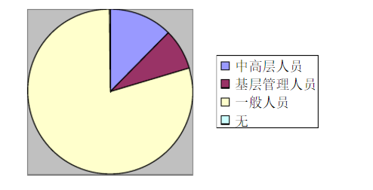

1. 公司薪酬分布

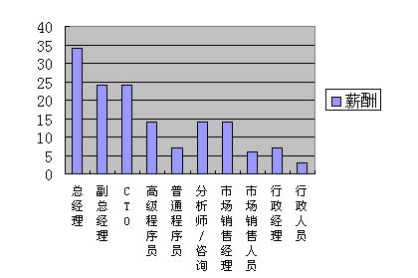

1. 员工年龄结构

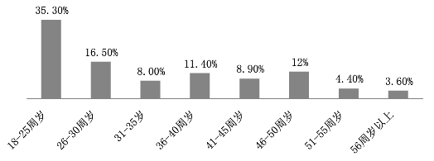

1. 员工知识结构

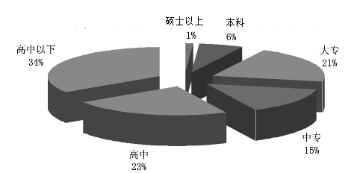

1. 部门结构

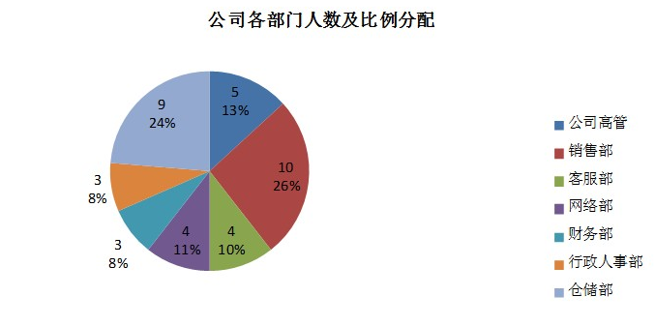

1. 员工籍贯分布

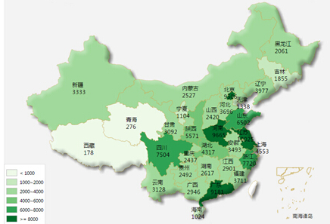

1. 离职分析

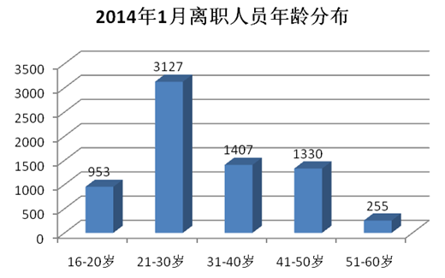

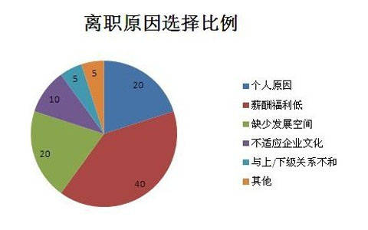

1. 员工工作数据可视化
2. 员工考勤

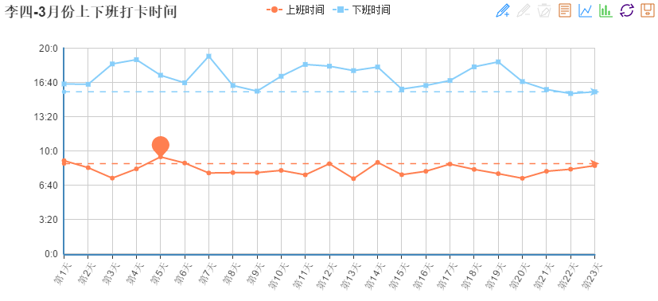

1. 工作负荷度

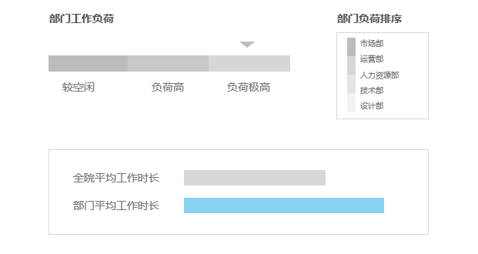

1. 业务能力

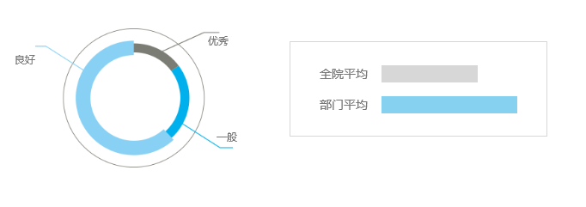

1. 工作时间分布

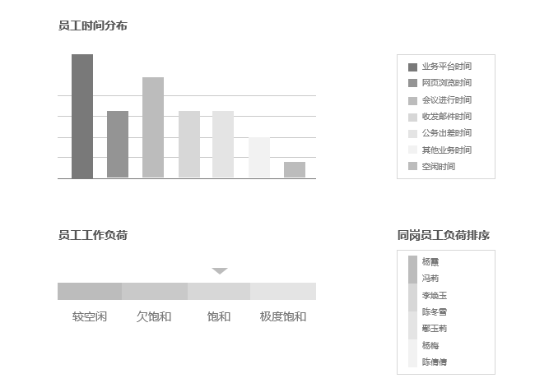

1. 员工合作关系可视化
2. 工作合作关系图

数据来自员工邮件和各种OA系统

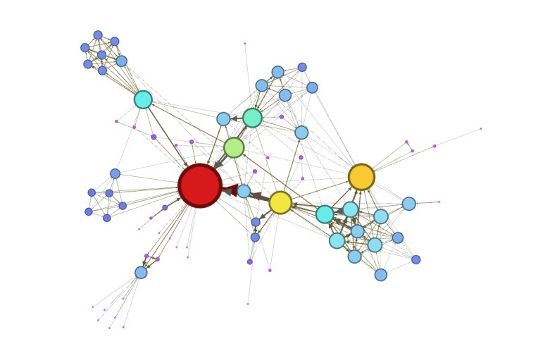

1. 员工社交关系可视化
2. 员工消费数据

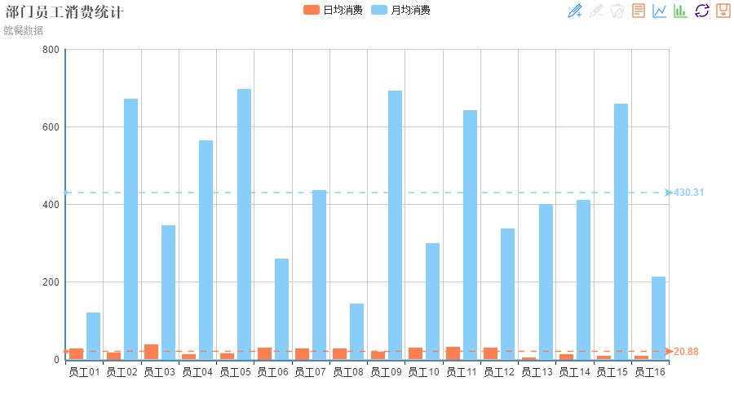

1. 社交情况

数据来自员工邮件和各种OA系统

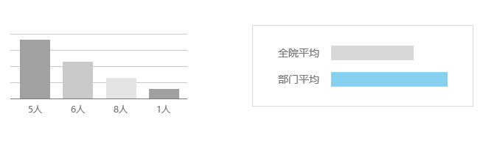

1. 社交网络关系图

可重点分析孤立点

